Όνομα: ………………………………………………………… Ημερομηνία: ………….. Τάξη: …..
Ευαγγελία Μοναστήρα ΚΕΑ
O Χειμώνας
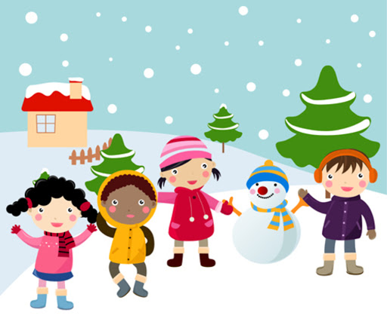
Έξω φυσάει. Έχει σύννεφα. Δεν βρέχει.
Η Δέσποινα φοράει το παντελόνι της, το πουλόβερ της και το παλτό της. Φοράει και τις ζεστές της μπότες.
Ξαφνικά αρχίζει να χιονίζει! Τα παιδιά βγαίνουν έξω
- Μαμά, πηγαίνω στην αυλή! φωνάζει η Δάσποινα.
- Φόρεσε το κασκόλ και τα γάντια σου! Πάρε και τον σκούφο σου γιατί κάνει κρύο! λέει η μαμά.

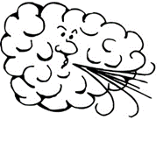
- Συμπλήρωσε τα κενα.
Έξω _ _ _ _ _ _ . Έχει _ _ _ _ _ _ _ .
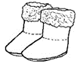
Η Δέσποινα βάζει το 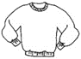 _ _ _ _ _ _ _ _ και το 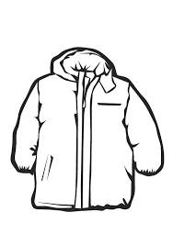 _ _ _ _ _ της. Φοράει και τις _ _ _ _ _ _ της.

Ξαφνικά αρχίζει να χιονίζει! Τα παιδιά βγαίνουν έξω

- Φόρεσε το 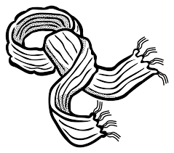 _ _ _ _ _ _ και τα _ _ _ _ _ _ σου! Πάρε και τον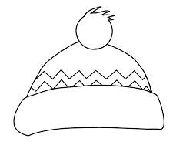 _ _ _ _ _ _ σου γιατί κάνει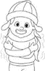 _ _ _ _! λέει η μαμά.
2. Από τα μικρά στα μεγάλα.
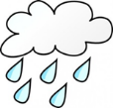
φυσάει __________ κρύο _____________
βρέχει ________________ σύννεφα _____________

3. Γράφω τη σωστή φράση δίπλα από την εικόνα.
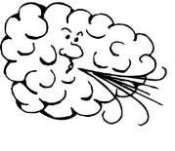
_ _ _ _ _ _ . _ _ _ _ _ _ _
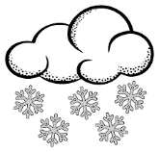
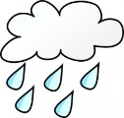
_ _ _ _ _ _ _ _ _ _ _ _ _
- Απάντησε στις πιο κάτω ερωτήσεις.
Α) Τι χρώμα είναι το χιόνι;
_________________________________________________________
Β) Τι φοράει η Δέσποινα;
_________________________________________________________
Γ) Πώς είναι ο καιρός τον Χειμώνα;
_________________________________________________________

- Βρες τις λέξεις του χειμώνα (9 λέξεις) βάλτες στο κουτί.
Χ | Ι | Ο | Ν | Ι | Ζ | Ε | Ι | Ε | Π
Ι | Ε | Δ | Κ | Ρ | Υ | Ο | Φ | Δ | Ο
Ο | Ρ | Τ | Α | Τ | Ν | Γ | Φ | Β | Υ
Ν | Ε | Ω | Σ | Α | Κ | Α | Κ | Ι | Λ
Ι | Δ | Φ | Κ | Γ | Β | Ν | Ξ | Ξ | Ο
Χ | Ψ | Β | Ο | Β | Ω | Τ | Ω | Γ | Β
Ω | Π | Α | Λ | Τ | Ο | Ι | Β | Β | Ε
Χ | Ε | Ι | Μ | Ω | Ν | Α | Σ | Ν | Ρ
................................................................................................................................................................................................................................................................................................................................................................................................................................................

- Ορθογραφία
Είναι Χειμώνας. Έξω φυσάει και χιονίζει.

Homework.
1.Reading
2. Finish all the exercises 3. Spelling (6). Copy the sentence 5 times in Ασκήσεις.

